

Implementación de BPG en bovinos de carne

**Breve descripción:**

El componente formativo aborda la implementación de Buenas Prácticas Ganaderas (BPG) en la producción de carne bovina, destacando aspectos como bienestar animal, bioseguridad, trazabilidad y sostenibilidad. Describe metodologías, cronogramas, protocolos y registros necesarios para garantizar la calidad e inocuidad del producto. Además, presenta normativas vigentes, gestión documental y estrategias de evaluación para la certificación ganadera.

**Abril 2025**

Tabla de contenido

Introducción 1

1. Plan de Implementación de BPG 2

1.1. Objetivos del plan de BPG 3

1.2. Cronograma de Implementación 4

1.3. Metodologías de desarrollo y programación 5

2. Control de la implementación de Buenas Prácticas Ganaderas 13

3. Protocolos y registros: concepto, diseños y modelos 16

3.1. Protocolos 21

Síntesis 25

Material complementario 26

Glosario 27

Referencias bibliográficas 28

Créditos 30

Introducción

La ganadería en Colombia ha evolucionado gracias al compromiso de las entidades encargadas del sector. Con el tiempo, se han establecido normativas y regulaciones que han elevado la competitividad en los mercados nacionales e internacionales.

La implementación de las Buenas Prácticas Ganaderas (BPG) en la producción de carne requiere un compromiso constante por parte de los ganaderos. Su participación en cada proceso garantiza productos inocuos sin descuidar la responsabilidad ambiental.

La creciente apertura comercial ha acelerado la adopción de medidas sanitarias y la colaboración con organismos multilaterales, lo que asegura el cumplimiento de normativas y un manejo adecuado de los alimentos de exportación. Esto contribuye a la protección de la salud pública y del medio ambiente.

En este componente formativo, se abordarán los conceptos y prácticas esenciales para desarrollar un plan de BPG adecuado y pertinente. Se explorarán estrategias para:

* Establecer cronogramas.
* Diseñar y diligenciar listas de chequeo.
* Aplicar parámetros y metodologías.
* Implementar estrategias de evaluación.
* Gestionar documentación y procedimientos generales.

Conozca cada uno de estos aspectos y fortalezca sus competencias en la planificación y ejecución de Buenas Prácticas Ganaderas.

# Plan de Implementación de BPG

Las Buenas Prácticas Ganaderas (BPG) son un conjunto de procedimientos y normativas que garantizan una producción pecuaria segura, sostenible y controlada. Para el 2025, estas prácticas han evolucionado con el uso de tecnología, digitalización de datos y regulaciones internacionales que refuerzan su aplicación en la producción primaria.

El objetivo de este sistema de aseguramiento es garantizar la inocuidad en la producción pecuaria, reduciendo riesgos biológicos, químicos y físicos en la gestión del ganado y la cadena productiva. Su correcta implementación:

* Protege la salud del consumidor.
* Mejora la calidad de los productos.
* Optimiza la rentabilidad de la empresa ganadera.
* Facilita el acceso a mercados nacionales e internacionales.

### Elementos clave en la implementación del BPG

* **Trazabilidad digital**. Permite un mejor control sanitario y productivo.
* **Producción regenerativa**. Minimiza el impacto ambiental.
* **Automatización en la gestión**. Mejora la eficiencia en el manejo de datos.
* **Bienestar animal**. Estrategias alineadas con normativas globales.

Este enfoque actualizado permite a las empresas ganaderas cumplir con los estándares de calidad y proyectarse como un sector competitivo y sostenible.

### Responsabilidades del producto ganadero

El productor debe garantizar la seguridad alimentaria, asegurando que los productos no representen riesgos para la salud en las distintas etapas de comercialización. Para ello, en Colombia existen entidades encargadas de la regulación y supervisión de las BPG:

* **ICA (Instituto Colombiano Agropecuario)**. Regula y supervisa la sanidad agropecuaria. Pertenece al Sistema Nacional de Ciencia y Tecnología y está adscrita al Ministerio de Agricultura y Desarrollo Rural.
* **INVIMA (Instituto Nacional de Vigilancia De Medicamentos y Alimentos)**. Vigila y controla el cumplimiento de normas sanitarias en alimentos, medicamentos y dispositivos médicos. Protege la salud individual y colectiva.
* **Entidades territoriales**. Comprenden departamentos, distritos, municipios y territorios indígenas, con funciones en regulación y control del sector pecuario.

## Objetivos del plan de BPG

El propósito del plan de BPG es garantizar que los predios interesados cumplan la normativa, promoviendo la competitividad en el mercado. Para ello, se establecen los siguientes objetivos:

* **Trazar programa**. Implementar estrategias sanitarias y de inocuidad.
* **Organizar registros**. Mantener documentación administrativa actualizada.
* **Optimizar alimentación**. Aplicar buenas prácticas en la nutrición animal.
* **Control sanitario**. Cumplir con requisitos sanitarios en la propiedad.
* **Registrar vehículos**. Llevar un control del transporte ganadero.
* **Supervisar insumos**. Inspeccionar medicamentos y productos utilizados.
* **Ejecutar saneamiento**. Implementar programas de higiene en las instalaciones.
* **Almacenar insumo**. Garantizar el cumplimiento de normativas de almacenamiento.

La participación de entidades como el ICA y el INVIMA es clave para supervisar la implementación de estas prácticas a lo largo de la cadena productiva.

## Cronograma de Implementación

Los cronogramas son una herramienta esencial para la planificación y ejecución de las actividades en la empresa ganadera. Su correcta implementación permite:

* Optimizar tiempo y recursos, reduciendo costos operativos.
* Coordinar eficientemente alimentación, sanidad, reproducción y comercialización.
* Garantizar trazabilidad en el proceso productivo.
* Reducir errores y mejorar la toma de decisiones basada en datos.

Con el avance de la digitalización, los cronogramas han evolucionado mediante plataformas automatizadas de gestión y aplicaciones de monitoreo en tiempo real. Estas herramientas permiten un seguimiento preciso de las actividades, considerando las condiciones climáticas y las exigencias del mercado.

La responsabilidad de elaborar y divulgar el cronograma recae en el propietario o administrador de la empresa, asegurando que todo el equipo de trabajo lo conozca y cumpla con las actividades programadas.

Este video presenta la importancia de un cronograma en la implementación de buenas prácticas ganaderas. A lo largo del contenido, se explican sus beneficios, los pasos para su elaboración y su papel en la certificación de ganaderías.

1. Cronograma para el plan BPG

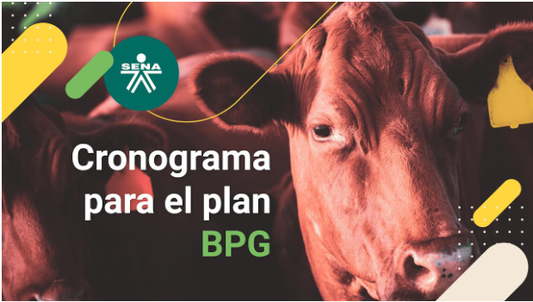

[**Enlace de reproducción del video**](https://www.youtube.com/watch?v=vdPrCjWJSHo)

|  |
| --- |
| **Síntesis del video: cronograma para el plan BPG** |
| El video destaca la importancia de un cronograma en la producción ganadera para mejorar la organización y calidad, donde el dueño o administrador debe supervisar su implementación. Además, el cronograma facilita la coordinación y optimización de procesos, siendo un requisito del ICA para certificaciones. Se divide en actividades como vacunación, identificación, registro y capacitación para asegurar la eficiencia y cumplimiento de buenas prácticas. |

## Metodologías de desarrollo y programación

La metodología para el desarrollo y programación de las Buenas Prácticas Ganaderas (BPG) en la producción de carne bovina se fundamenta en un enfoque técnico, gradual y participativo, orientado a garantizar la sostenibilidad, la inocuidad del producto y el bienestar animal. El proceso comienza con un diagnóstico integral del sistema ganadero, en el que se identifican las condiciones actuales de manejo, sanidad, alimentación, uso del suelo y aspectos ambientales. Con base en este análisis, se priorizan las prácticas más relevantes y se diseña un plan de acción que incluye objetivos claros, cronogramas, responsables y recursos necesarios para su implementación. La capacitación del personal y la participación activa de los productores resultan esenciales para asegurar la adecuada aplicación de las prácticas. Finalmente, se establece un sistema de monitoreo y evaluación continua que permite ajustar y perfeccionar las acciones conforme a los resultados obtenidos, asegurando un proceso dinámico, adaptable y enfocado en una ganadería más responsable, competitiva y de alto desempeño.

### Lista de chequeo

La lista de chequeo es un formato impreso o digital que se diligencia como medio de información para verificar el cumplimiento de ciertos puntos o situaciones de control. Su función principal es identificar fallos en los procedimientos y es el primer paso en una auditoría, facilitando su análisis y la búsqueda de soluciones. Para elaborar una lista de chequeo, es necesario establecer ciertos parámetros y formular preguntas orientadoras que permitan evaluar cada aspecto de la auditoría. Algunas preguntas clave incluyen:

* ¿Se están cumpliendo los protocolos establecidos en cada etapa del proceso?
* ¿Existen registros adecuados de las actividades realizadas?
* ¿Los insumos utilizados cumplen con las normativas sanitarias?
* ¿Se han identificado riesgos en el proceso productivo?
* ¿Las medidas correctivas se han implementado y documentado adecuadamente?

El uso de listas de chequeo facilita el control y monitoreo de las **Buenas Prácticas Ganaderas**, garantizando que los procedimientos cumplan con los estándares de calidad y seguridad requeridos.

**Lista de chequeo requisitos para la gestión sanitaria**. Se invita a revisar el documento Lista de chequeo requisitos para la gestión sanitaria, el cual contiene una guía estructurada para verificar el cumplimiento de normativas en la gestión sanitaria, bioseguridad y bienestar animal. Este material permite evaluar aspectos clave como sanidad animal, identificación, bioseguridad, uso de medicamentos, alimentación, saneamiento, bienestar animal y requisitos del personal, se invita a consultar la carpeta de anexos, el documento llamado Anexo 1.

### Parámetros en Buenas Prácticas Ganaderas (BPG)

Los **parámetros** permiten **clasificar, medir y determinar** las condiciones de un proceso en sus diferentes etapas. Funcionan como una herramienta de evaluación que ayuda a identificar variables representativas y proporciona un pronóstico sobre el estado del sistema analizado. A continuación, se detallan algunos aspectos clave relacionados con los parámetros en las Buenas Prácticas Ganaderas.

**Diagnóstico de áreas de trabajo**. Para identificar los parámetros dentro de un proceso, se realiza un **diagnóstico del área de trabajo**, determinando los puntos con mayor concentración de actividades. Este análisis permite enfocar los esfuerzos en las áreas críticas del sistema productivo.

**Responsables del proceso**. En la implementación de las Buenas Prácticas Ganaderas, diferentes actores intervienen en el seguimiento y control de los parámetros. Cada uno cumple funciones específicas que garantizan el cumplimiento de los estándares de calidad y seguridad.

* **Operarios**. Ejecutan y monitorean las actividades dentro del proceso ganadero.
* **Profesionales a cargo**. Asignan funciones y supervisan el cumplimiento de los parámetros establecidos.
* **Administradores de la finca o predio**. Realizan la revisión interna para garantizar el cumplimiento de las BPG.

**Verificación por entidades competentes**.Después de la revisión interna, las certificaciones de BPG son verificadas por entidades regulatorias como el ICA. Una vez aprobadas, los productos pueden ser comercializados y distribuidos al consumidor final.

* Instalaciones y bienestar.
* Alimentación.
* Sanidad y bioseguridad.
* Medicamentos veterinarios.
* Saneamiento básico.
* Transporte.
* Registro y documentación.
* MIP.
* Almacenamiento de insumos.
* Trazabilidad.

**Análisis de parámetros**. Una vez identificados los puntos críticos, se realiza un **análisis detallado** de los parámetros generados en cada área. Esto permite:

1. Clasificar y medir las condiciones del proceso.
2. Mejorar el control sobre las funciones ejecutadas.
3. Identificar oportunidades de optimización en la producción ganadera.

**Evaluación de variables en la ganadería de carne**.Las variables para evaluar se determinan según el área de proceso. Cada parámetro se gestiona de manera independiente, pero con un objetivo en común: garantizar la inocuidad y calidad del producto final para los consumidores.

Un control adecuado de los parámetros permite optimizar la producción, reducir riesgos y cumplir con los estándares de calidad exigidos en el sector ganadero.

### Metodologías en Buenas Prácticas Ganaderas (BPG)

Las metodologías clave utilizadas en las Buenas Prácticas Ganaderas (BPG) son fundamentales para organizar y optimizar la producción ganadera. El siguiente video explica cómo se aplican estas metodologías a lo largo del proceso productivo, destacando las fases esenciales que garantizan una gestión eficiente y alineada con la normativa vigente.

1. Metodologías en buenas prácticas ganaderas (BPG)



[**Enlace de reproducción del video**](https://www.youtube.com/watch?v=lAkr8vFHcNo)

|  |
| --- |
| **Síntesis del video: metodologías en buenas prácticas ganaderas (BPG)** |
| El video describe las metodologías en buenas prácticas ganaderas, destacando su similitud con las investigaciones científicas para optimizar la producción. Se explican fases esenciales como diagnóstico, planificación, ejecución y evaluación, enfatizando la importancia de la asesoría experta. Estas prácticas garantizan una producción eficiente y alineada con las normativas del mercado. |

### Estrategias de evaluación de la implementación de BPG

La estrategia de evaluación es una herramienta clave para realizar un monitoreo continuo del proceso productivo. Para que sea efectiva, debe contar con:

1. Un recurso humano capacitado y comprometido.
2. Disponibilidad de recursos económicos adecuados.
3. Estrategias claras y bien definidas.
4. Cobertura suficiente para evaluar todas las acciones implementadas.

El propósito principal de esta estrategia es garantizar el cumplimiento de los indicadores exigidos por los entes de control, alcanzando las metas propuestas que benefician tanto a los productores como a los consumidores. Esto contribuye a ofrecer productos de calidad en **óptimas condiciones sanitarias y comerciales**.

**Criterios de evaluación**.Se invita a leer el documento Criterios de la evaluación, el cual detalla los aspectos fundamentales para la aplicación de estrategias de evaluación en la implementación de las Buenas Prácticas Ganaderas (BPG). En este material, se presentan tablas con puntos de control, criterios de cumplimiento y referencias normativas en áreas clave como sanidad animal, identificación y bioseguridad, se invita a consultar la carpeta de anexos, el documento llamado Anexo 2.

### Documentación y metas BPG

La documentación es el proceso de **recolección de datos e identificación de información verídica** sobre un tema, con el objetivo de generar nuevo conocimiento. Su principal función es:

* Garantizar la conservación de datos.
* Facilitar el intercambio de información con el equipo de trabajo.
* Crear un documento sólido que permita identificar errores, prácticas y registros dentro de una empresa u organización.

En el año 2020, se expidió la **Resolución 068167**, que establece los requisitos para obtener la **certificación en Buenas Prácticas Ganaderas (BPG)** en la producción de carne de bovinos y/o bufalinos.

### Metas en Buenas Prácticas Ganaderas (BPG)

Las metas BPG son un conjunto de prácticas que conducen a resultados específicos en una organización. Estas se plantean en el corto, mediano y largo plazo, mediante acciones concretas que se desarrollan en paralelo con las metas propuestas.

**El cumplimiento oportuno de estas metas facilita**:

* El aseguramiento de la inocuidad en la producción.
* El posicionamiento de la finca en el mercado nacional e internacional.
* La consolidación de un sistema productivo competitivo.

**Las principales metas de las BPG en la producción de carne son**:

* Recuperar el medio ambiente.
* Implementar medidas para el bienestar animal.
* Proteger al personal encargado, el medio ambiente y los animales.
* Recuperar la ganadería de carne.

**Plan de Implementación de BPG**. Para profundizar en este tema, se recomienda consultar la siguiente normativa: Resolución No. 068167 (20/05/2020) “Por medio de la cual se establecen los requisitos para obtener la certificación en Buenas Prácticas Ganaderas (BPG) en la producción de carne de bovinos y/o bufalinos.”

# Control de la implementación de Buenas Prácticas Ganaderas

El control de la implementación de las Buenas Prácticas Ganaderas (BPG) es un proceso esencial para asegurar que las acciones planificadas se ejecuten correctamente y generen los resultados esperados en términos de calidad, sostenibilidad y bienestar animal. Este control implica el seguimiento sistemático de cada práctica mediante registros, inspecciones de campo, auditorías internas y la verificación del cumplimiento de los protocolos establecidos. Además, permite identificar desviaciones, corregir errores de manera oportuna y mejorar continuamente los procesos productivos. La recopilación de datos confiables y el análisis periódico de indicadores técnicos y sanitarios resultan fundamentales para evaluar el impacto real de las BPG, fortalecer la trazabilidad y garantizar que la producción de carne bovina cumpla con los estándares exigidos por el mercado y la normativa vigente.

La importancia de las Buenas Prácticas Ganaderas (BPG) radica en su capacidad para mejorar integralmente la producción de carne bovina, asegurando la salud y el bienestar de los animales, la inocuidad del producto final y la sostenibilidad del sistema productivo. La aplicación de estas prácticas promueve una ganadería más eficiente y responsable, que minimiza los impactos ambientales, optimiza el uso de los recursos naturales y fortalece la seguridad alimentaria.

Así mismo, permite cumplir con normativas nacionales e internacionales, facilitando el acceso a mercados más exigentes y generando confianza entre los consumidores. Las BPG también aportan beneficios económicos a los productores al reducir pérdidas por enfermedades, mejorar la calidad del producto y aumentar la competitividad del sector ganadero.

Un procedimiento es un conjunto de actividades detalladas que deben cumplirse bajo ciertas condiciones establecidas por normas. Estas condiciones incluyen aspectos como la duración, documentación y cumplimiento de requisitos específicos.

En el caso de las Buenas Prácticas Ganaderas (BPG), la norma que regula los procedimientos es la Resolución 068167 de 2020, la cual establece los requisitos para obtener la certificación en producción de carne de bovinos y/o bufalinos.

Además de cumplir con las exigencias normativas, es fundamental llevar un registro detallado de las actividades de la empresa, garantizando que el producto final sea inocuo y de alta calidad para el consumo humano.

A continuación, se presentan los aspectos generales relacionados con procedimientos, procesos y registros.

### Procedimientos en BPG

Los procedimientos permiten detallar cada etapa de un proceso y están conformados por una serie de actividades cronológicas llevadas a cabo por el personal encargado.

En el contexto de las BPG, estos procedimientos están orientados a la certificación y garantizan:

* Manejo adecuado de la crianza y explotación ganadera.
* Optimización de los procesos de producción.
* Cumplimiento de estándares sanitarios para exportación de carne bovina.

La normativa vigente para estos procedimientos es regulada por el Instituto Colombiano Agropecuario (ICA).

### Procesos en BPG

Los procesos en la producción ganadera son una cadena de actividades organizadas para alcanzar una meta o propósito. Estos procesos:

* Asignan tareas al personal según su profesión y experiencia.
* Permiten un control efectivo de las operaciones.
* Organizan las diferentes secciones o departamentos de la empresa ganadera.
* Mejoran las actividades administrativas y productivas de los predios.
* Contribuyen a que la ganadería se establezca como una empresa competitiva.

### Entidades responsables

Existen organismos encargados de verificar los estándares de producción y asegurar la calidad del producto final. A continuación, se presentan los principales entes de control en el sector ganadero:

* ICA (Instituto Colombiano Agropecuario). Previene, vigila y controla riesgos sanitarios, biológicos y químicos en la producción animal y vegetal.
* FEDEGÁN (Federación Colombiana de Ganaderos). Organiza y representa el gremio ganadero a nivel nacional, promoviendo el desarrollo del sector.

La supervisión por parte de estos entes permite garantizar la seguridad y calidad de la producción ganadera en Colombia, asegurando el cumplimiento de las normativas nacionales e internacionales.

# Protocolos y registros: concepto, diseños y modelos

Los registros en Buenas Prácticas Ganaderas (BPG) son documentos esenciales que consignan cada actividad realizada en una empresa o establecimiento pecuario. Estos registros permiten asegurar la trazabilidad de los procesos y garantizar que cada etapa de la producción cumple con los estándares de inocuidad, sanidad, bienestar animal y sostenibilidad ambiental.

### ¿Para qué sirven los registros en BPG?

* Aseguran la trazabilidad del producto, permitiendo su seguimiento desde el origen hasta el consumidor final.
* Optimización de la gestión productiva, proporcionando información clave en alimentación, reproducción, sanidad y comercialización.
* Facilitan auditorías y certificaciones de entidades regulatorias como el ICA y organismos internacionales.
* Cumplimiento de normativas sanitarias y ambientales, garantizando la calidad e inocuidad del producto.
* Prevención y control de enfermedades, documentando planes sanitarios, vacunas, tratamientos y medidas de bioseguridad.

### Parámetros clave para llevar registros en BPG

Para garantizar una gestión eficiente de la documentación, se deben establecer ciertos parámetros:

* **Claridad y precisión**: la información debe ser ordenada, legible y sin ambigüedades.
* **Actualización constante:** los datos deben registrarse en tiempo real o en intervalos definidos.
* **Disponibilidad y accesibilidad:** los registros deben organizarse en archivos físicos o digitales para su consulta en auditorías.

Los registros deben contener la siguiente información mínima:

1. Elementos clave en la documentación de BPG

| Elemento | Descripción |
| --- | --- |
| Logo de la empresa | Identificación visual del establecimiento. |
| Razón social | Nombre legal de la empresa ganadera. |
| Nombre del registro | Identificación del documento. |
| Realizado por | Nombre del responsable de diligenciarlo. |
| Fecha de diligenciamiento | Día en que se completó el registro. |
| Aprobado por | Persona encargada de validar el registro. |
| Fecha de aprobación | Día en que se autorizó el documento. |
| Aspectos a registrar | Actividades y eventos consignados en el documento. |

### Manejo de los registros en BPG

Un adecuado manejo de los registros permite que la empresa ganadera tenga soporte financiero y productivo, asegurando control sobre sus operaciones. Algunos registros clave incluyen:

* Registro Sanitario de Predio Pecuario (RSPP) o Inscripción Sanitaria de Predio Pecuario (ISPP).
* Registro de diagnósticos de enfermedades y mortalidades.
* Registro o ficha individual por lotes de animales.
* Registro de ingreso de personas y vehículos.
* Registro de tratamientos veterinarios.
* Registro de temperatura de biológicos.
* Registro de uso de medicamentos por animal.
* Registro de rotación de animales en potreros y uso de plaguicidas y fertilizantes.

### Ejemplo de Registro Sanitario en Ganadería de Carne

Un adecuado manejo de los registros permite que la empresa ganadera tenga soporte financiero y productivo, asegurando control sobre sus operaciones. Algunos registros clave incluyen:

* **Registro sanitario de predio pecuario**. La información base para el registro sanitario de predio pecuario está trazada de los reportes de los ciclos de vacunación positivos (animales vacunados y los soportes de estas fechas de vacunación). Para los predios ubicados en la zona libre con vacunación, es necesario habilitar la expedición de las guías sanitarias de movilización interna. Los predios ubicados en la zona libre sin vacunación deben presentar la información de identificación de los animales, además de los datos sanitarios de zoonosis que se encuentran en el predio y su seguimiento en cada ciclo.
* **Habilitar la expedición de las guías sanitarias de movilización interna**. Los propietarios ubicados en la zona libre con vacunación deben presentar la forma 3-101 reglamentada con los datos actualizados del predio y los animales.
  + Presentar los soportes y registros únicos de vacunación contra fiebre aftosa.
  + Para la zona libre sin vacunación, se deben presentar los datos sanitarios del predio y un documento que garantice el seguimiento de los animales.
  + Garantizar la correcta identificación de los bovinos y bufalinos en el predio.
  + Todo propietario que requiera movilizar animales debe diligenciar la forma 3-101 con la información actualizada de los animales.

### Ejemplo de registro productivo en ganadería de carne

Este registro documenta la aplicación de medicamentos, cumpliendo con las Buenas Prácticas Ganaderas y normativas sanitarias.

* **Datos del animal**.
  + Número de identificación: código o chip del animal.
  + Raza: especificación genética.
  + Sexo: macho o hembra.
  + Fecha de nacimiento: para determinar la edad del animal.
* **Detalles del medicamento aplicado**.
  + Nombre del medicamento.
  + Número de registro del medicamento.
  + Presentación (tableta, inyectable, polvo, etc.).
  + Dosis administrada.
  + Fecha de administración.
  + Vía de administración (oral, intramuscular, subcutánea, etc.).
  + Frecuencia de aplicación.
  + Duración del tratamiento.
* **Motivo de la aplicación**.
  + Diagnóstico o causa del tratamiento.
  + Condición del animal (sano, enfermo, en recuperación, etc.).
* **Control de medicamentos y antibióticos**.
  + Medicamentos prohibidos o restringidos, si aplica.
  + Uso de antibióticos, especificando el período de carencia para evitar residuos en la carne.
  + Período de carencia, tiempo necesario para que el medicamento no deje residuos en el producto final.
* **Registro del veterinario**.
  + Nombre del veterinario responsable.
  + Firma y número de licencia.
* **Observaciones**.
  + Reacciones adversas.
  + Observaciones de seguimiento.
  + Comprobación de la eficacia del tratamiento.

1. Formato de registro de aplicación de medicamentos en ganadería

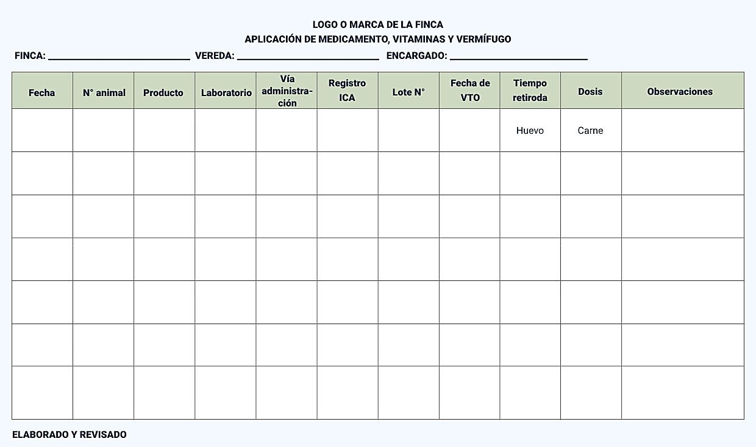

Este registro documenta la aplicación de medicamentos, cumpliendo con las Buenas Prácticas Ganaderas y normativas sanitarias.

## Protocolos

Se trata de una descripción detallada y ordenada de los pasos que deben seguirse para realizar una actividad específica dentro de la unidad ganadera. Su propósito es asegurar que cada acción se ejecute de manera estandarizada, segura y organizada. Por ejemplo, un procedimiento puede especificar cómo desinfectar las instalaciones o cómo llevar a cabo el pesaje de los animales.

Los protocolos de bioseguridad ganadera son fundamentales, ya que proporcionan una orientación clara y precisa sobre las actividades que deben realizarse en los procesos de crianza, producción, mantenimiento y exportación. Su correcta aplicación contribuye a garantizar la sanidad animal, la calidad del producto y el cumplimiento de los requisitos nacionales e internacionales.

La clave en bioseguridad ganadera es:

* **Resolución 0773 de 2020**. Establece las medidas de bioseguridad para el sector pecuario.
* **Resolución 068167 de 2020**. Define los requisitos para la generación de Buenas Prácticas Ganaderas (BPG) en la producción de carne de bovinos y bufalinos.

Para obtener la certificación del ICA, es fundamental cumplir con los protocolos descritos en los **artículos 5 al 10 de la Resolución 068167 de 2020**, ya que de ellos depende la aprobación o rechazo del certificado.

**Protocolos en Buenas Prácticas Ganaderas (BPG)**. Las BPG, como estrategia de calidad en la producción primaria, deben cumplir con ciertos lineamientos establecidos por la entidad certificadora. Los protocolos incluyen los siguientes aspectos:

* **Control de plagas.**
* **Manejo sanitario.**
* **Alimentación y acceso al agua.**
* **Transporte animal.**
* **Trazabilidad del ganado.**
* **Bienestar animal.**
* **Condiciones laborales del personal.**
* **Manejo medioambiental de residuos.**

Para la certificación, el ICA realiza una visita técnica en la que evalúa el cumplimiento de estos requisitos. En este proceso se revisa:

* El plan de saneamiento, que exige al menos un examen médico anual.
* El uso adecuado de medicamentos veterinarios.
* La sanidad animal y las medidas de bioseguridad.
* Las buenas prácticas de alimentación.
* Las condiciones de transporte.
* La inscripción del predio en los registros oficiales.

Los procedimientos dentro de las Buenas Prácticas Ganaderas (BPG) no se certifican de manera individual, pero son esenciales para obtener la certificación del sistema de producción ganadera. La certificación evalúa el cumplimiento de todas las prácticas en conjunto, incluyendo procedimientos documentados sobre manejo animal, sanidad, alimentación, bienestar y ambiente. En países como Colombia, por ejemplo, la certificación en BPG es otorgada por el Instituto Colombiano Agropecuario (ICA), que verifica el cumplimiento de los estándares establecidos. Tener procedimientos claros y aplicados correctamente facilita esta certificación, mejora la trazabilidad y abre oportunidades comerciales en mercados que exigen productos seguros y sostenibles.

A continuación, se presenta una lista de las enfermedades más relevantes en la ganadería bovina, con sus características principales.

* **Brucelosis bovina**. Enfermedad causada por Brucella, afecta la reproducción, causa abortos y es zoonótica.
* **Tuberculosis**. Infección crónica por Mycobacterium, se transmite por vía aérea y afecta el sistema respiratorio.
* **Fiebre aftosa**. Enfermedad viral altamente contagiosa que provoca vesículas en mucosas, fiebre y pérdida del apetito.
* **Leptospirosis**. Enfermedad bacteriana zoonótica transmitida por aguas contaminadas. Provoca fiebre, abortos e infertilidad.
* **Diarrea Viral Bovina (DVB)**. Infección viral que afecta el sistema digestivo y respiratorio, con posibles abortos y malformaciones en terneros.
* **Rinotraqueítis Infecciosa Bovina (IBR)**. Virus que afecta el sistema respiratorio, genital y ocular. Se propaga por vía aérea.
* **Carbón bacteridiano**. Infección aguda causada por Bacillus anthracis, provoca fiebre alta, hemorragias y muerte súbita en animales en pastoreo.

### Clasificación de predios en certificación BPG

Para que un predio sea certificado debe cumplir con ciertos criterios de evaluación:

* **Certificable**. Cumple con el 100 % de los criterios fundamentales, al menos el 80 % de los criterios mayores y el 60 % de los menores. Se expide el certificado de BPG.
* **Aplazable**. No cumple con el 100 % de los criterios fundamentales, o no alcanza el 80 % en criterios mayores ni el 60 % en menores.
* **No conformidad**. Tiene deficiencias corregibles en un plazo de tres meses. Si cumple con los ajustes, el ICA puede reprogramar una auditoría dentro de 30 días hábiles.
* **Suspensión o cancelación**. La certificación puede suspenderse o cancelarse si no se mantiene el cumplimiento de las normas tras su obtención.

Síntesis

A continuación, se presenta una síntesis de la temática estudiada en el componente formativo.

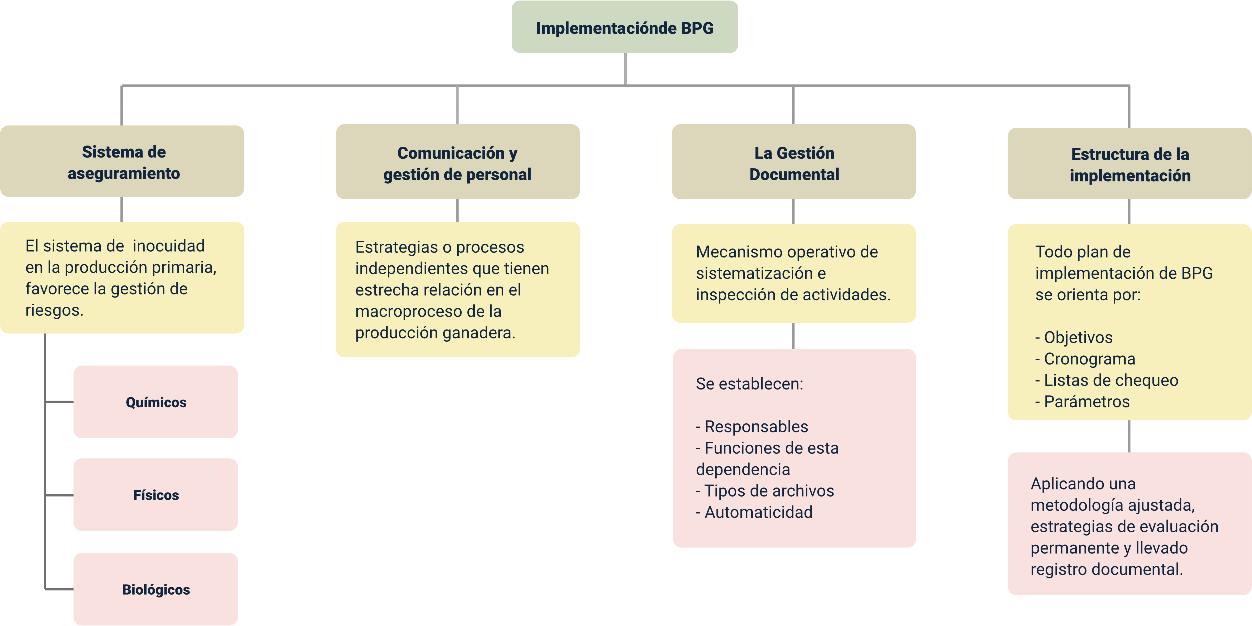

Material complementario

| Tema | Referencia | Tipo de material | Enlace del recurso |
| --- | --- | --- | --- |
| Plan de Implementación | Producción agropecuaria y agroindustrial. (2021). Buenas prácticas ganaderas, ICA; 2020 [Video]. YouTube. | Video | <https://www.youtube.com/watch?v=F1SXng6fIr4&t=227s> |
| Plan de implementación | La Finca de Hoy. (2019). Impacto de las BPG en productividad y mercados [Video]. YouTube. | Video | <https://www.youtube.com/watch?v=leSpGVgUde0> |
| Documentación y metas BPG | TvAgro. (2018). Requisitos para Certificar una Finca en Buenas Prácticas Ganaderas - TvAgro por Juan Gonzalo Ángel [Video]. YouTube. | Video | <https://youtu.be/z_g_1Fn4exk> |
| Procedimientos, procesos y registros de la implementación BPG | Sánchez, L. (2020). BPG en Producción de Carne Bovina [Video]. YouTube. | Video | <https://www.youtube.com/watch?v=CDffdvhbR_c> |
| Gestión documental: concepto y técnicas | Didáctica Empresarial. (2020). Sistema de gestión documental [Video]. YouTube. | Video | <https://www.youtube.com/watch?v=uxLwxvnG2NY> |

Glosario

**Bienestar animal**: estado físico y mental de un animal en relación con las condiciones en las que vive y muere.

**Bioseguridad:**conjunto de prácticas sanitarias y preventivas para evitar la entrada y salida de agentes infecciosos en la producción ganadera.

**Buenas prácticas ganaderas (BPG):**conjunto de normas y procedimientos que garantizan la sanidad, inocuidad y sostenibilidad en la producción ganadera.

**Certificación:**proceso que lleva a cabo una entidad para certificar una empresa, producto, proceso, servicio o persona con alguna facultad, normas o especificaciones técnicas.

**Cronograma:**lista de actividades y procedimientos que se ordenan con un propósito y con un horizonte destinado.

**Enfermedad de control oficial:**enfermedades declaradas como obligatorias por el ICA, debido a su importancia zoonótica y de importancia nacional e internacional.

**Inocuidad:**garantía de que los alimentos no causan daño alguno al consumidor en todas sus etapas de producción.

**Plan:**lista de pasos con identificaciones de tiempo y recursos en pro de un objetivo.

Referencias bibliográficas

Corrientes Portal Turístico Provincial. (s.f.). Ganadería de Corrientes. Corrientes.

<http://www.corrientes.com.ar/provincia/ganaderia.php>

Federación Colombiana de Ganaderos. (s.f.). Buenas prácticas ganaderas. FEDEGÁN.

<https://www.fedegan.org.co/programas/buenas-practicas-ganaderas>

Instituto Colombiano Agropecuario. (2007). Resolución 002341 de 2007. Por la cual se reglamentan las condiciones sanitarias y de inocuidad en la producción primaria de ganado bovino y bufalino destinado al sacrificio para consumo humano.

Instituto Colombiano Agropecuario. (s.f.). Reglamento sobre las condiciones sanitarias y de inocuidad en la producción de ganado bovino y porcino.

<https://www.ica.gov.co/getdoc/016f3c96-a458-4fa6-ae96-41d18b2221f5/requisitos-sanitarios-y-de-inocuidad-en-la-producc.aspx>

OnCuba. (2018, 8 de noviembre). Ganadería cubana: más leche, pero muy lejos de satisfacer la demanda. OnCuba Next.

Organización Mundial de la Salud & Organización de las Naciones Unidas para la Alimentación y la Agricultura. (2003). Garantía de la inocuidad y calidad de los alimentos: Directrices para el fortalecimiento de los sistemas nacionales del control de los alimentos (76). Roma.

Recuerda, M. A. (2006). Seguridad alimentaria y nuevos alimentos. Editorial Thomson-Aranzadi.

Suárez, Y., Cepero, O., et al. (2007). Metodología de análisis de riesgos químicos-tóxicos para la sanidad animal. Revista Científica y Técnica de la Organización Mundial de Sanidad Animal, 26(3), 565-576.

Tafur, M. (2009). La inocuidad de los alimentos y el comercio internacional. Revista Colombiana de Ciencias Pecuarias, 22(3), 331-338.

Créditos

| Nombre | Cargo | Centro de Formación y Regional |
| --- | --- | --- |
| Milady Tatiana Villamil Castellanos | Responsable del ecosistema | Dirección General |
| Olga Constanza Bermúdez Jaimes | Responsable de línea de producción | Dirección General |
| Eliana Audrey Manchola Pérez | Experta temática | Centro Agroempresarial y Desarrollo Pecuario del Huila - Regional Huila |
| Paola Alexandra Moya | Evaluadora instruccional | Centro Agroempresarial y Desarrollo Pecuario del Huila - Regional Huila |
| Geraldine Viviana Fernández Jaramillo | Diseñador de contenidos digitales | Centro Agroempresarial y Desarrollo Pecuario del Huila - Regional Huila |
| Jhon Jairo Urueta Álvarez | Desarrollador full stack | Centro Agroempresarial y Desarrollo Pecuario del Huila - Regional Huila |
| Aixa Natalia Sendoya Fernández | Validador y vinculador de recursos educativos digitales | Centro Agroempresarial y Desarrollo Pecuario del Huila - Regional Huila |
| Daniel Ricardo Mutis Gómez | Evaluador para contenidos inclusivos y accesibles | Centro Agroempresarial y Desarrollo Pecuario del Huila - Regional Huila |